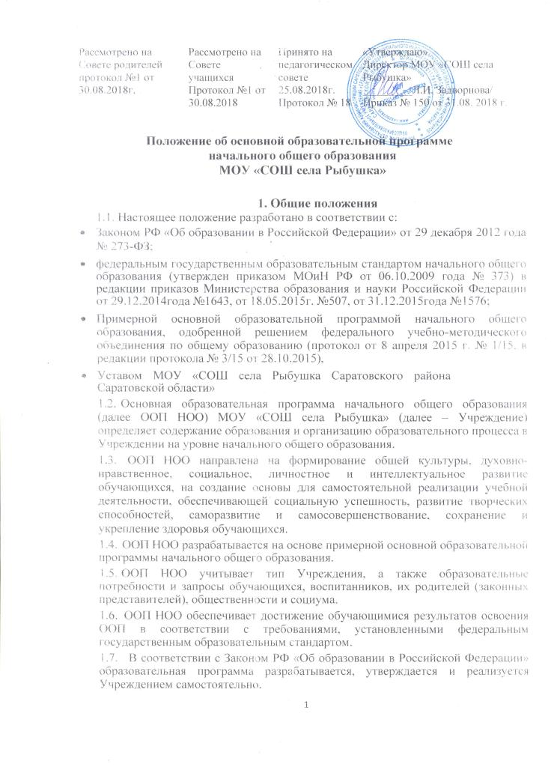

Рассмотрено на Совете родителей протокол №1 от 30.08.2018г. | Рассмотрено на Совете учащихся  Протокол №1 от 30.08.2018 | Принято на педагогическом совете 25.08.2018г.  Протокол № 18 | «Утверждаю»  Директор МОУ «СОШ села Рыбушка»  _________Л.И. Задворнова/  Приказ № 150 от 31.08. 2018 г.

Положение об основной образовательной программе

начального общего образования
МОУ «СОШ села Рыбушка»

    - Общие положения
  - Настоящее положение разработано в соответствии с:

- Законом РФ «Об образовании в Российской Федерации» от 29 декабря 2012 года № 273-ФЗ;

- федеральным государственным образовательным стандартом начального общего образования (утвержден приказом МОиН РФ от 06.10.2009 года № 373) в редакции приказов Министерства образования и науки Российской Федерации от 29.12.2014года №1643, от 18.05.2015г. №507, от 31.12.2015года №1576;

- Примерной основной образовательной программой начального общего образования, одобренной решением федерального учебно-методического объединения по общему образованию (протокол от 8 апреля 2015 г. № 1/15, в редакции протокола № 3/15 от 28.10.2015),

- Уставом МОУ «СОШ села Рыбушка Саратовского района Саратовской области»

  - Основная образовательная программа начального общего образования (далее ООП НОО) МОУ «СОШ села Рыбушка» (далее – Учреждение) определяет содержание образования и организацию образовательного процесса в Учреждении на уровне начального общего образования.

  - ООП НОО направлена на формирование общей культуры, духовно-нравственное, социальное, личностное и интеллектуальное развитие обучающихся, на создание основы для самостоятельной реализации учебной деятельности, обеспечивающей социальную успешность, развитие творческих способностей, саморазвитие и самосовершенствование, сохранение и укрепление здоровья обучающихся.

  - ООП НОО разрабатывается на основе примерной основной образовательной программы начального общего образования.

  - ООП НОО учитывает тип Учреждения, а также образовательные потребности и запросы обучающихся, воспитанников, их родителей (законных представителей), общественности и социума.

  - ООП НОО обеспечивает достижение обучающимися результатов освоения ООП в соответствии с требованиями, установленными федеральным государственным образовательным стандартом.

  - В соответствии с Законом РФ «Об образовании в Российской Федерации» образовательная программа разрабатывается, утверждается и реализуется Учреждением самостоятельно.

  - Образовательная программа Учреждения рассматривается педагогическим советом и утверждается приказом директора.

  - Учреждение обеспечивает ознакомление обучающихся и их родителей (законных представителей) как участников образовательных отношений:

– с уставом и другими документами, регламентирующими осуществление образовательной деятельности в Учреждение;

– с их правами и обязанностями в части формирования и реализации ООП НОО, установленными законодательством Российской Федерации и уставом Учреждения.

  - Права и обязанности родителей (законных представителей) обучающихся в части, касающейся участия в формировании и обеспечении освоения всеми детьми основной образовательной программы, закрепляются в договоре, отражающем ответственность субъектов образования за конечные результаты освоения ООП НОО.

2. Структура основной образовательной программы начального общего образования

2.1. Содержание основной образовательной программы образовательной организации отражает требования ФГОС НОО и содержит три основных раздела: целевой, содержательный и организационный.

- Целевой раздел определяет общее назначение, цели, задачи и планируемые результаты реализации основной образовательной программы НОО, конкретизированные в соответствии с требованиями ФГОС НОО и учитывающие региональные, национальные и этнокультурные особенности народов Российской Федерации, а также способы определения достижения этих целей и результатов.

Целевой раздел включает:

– пояснительную записку;

– планируемые результаты освоения обучающимися основной образовательной программы;

– систему оценки достижения планируемых результатов освоения основной образовательной программы.

- Содержательный раздел определяет общее содержание начального общего образования и включает образовательные программы, ориентированные на достижение личностных, предметных и метапредметных результатов, в том числе:

– программу формирования универсальных учебных действий у обучающихся;

– программы отдельных учебных предметов, курсов;
– программу духовнонравственного развития, воспитания обучающихся;

– программу формирования экологической культуры, здорового и безопасного образа жизни;

– программу коррекционной работы.

- Организационный раздел устанавливает общие рамки организации образовательной деятельности, а также механизм реализации компонентов основной образовательной программы.

Организационный раздел включает:

– учебный план начального общего образования;

– план внеурочной деятельности;

– календарный учебный график;

– систему условий реализации основной образовательной программы в соответствии с требованиями ФГОС НОО.

3.Порядок разработки и утверждения ООП ООО

- ООП НОО самостоятельно разрабатывается и утверждается приказом директора Школы.

- ООП НОО разрабатывается на основе Примерной образовательной программы начального общего образования, данного Положения о структуре, порядке разработки и утверждения основной образовательной программы начального общего образования, а также Положения о рабочей программе в условиях реализации ФГОС НОО.

- В разработке ООП НОО участвуют администрация школы, методический совет, руководители школьных методических объединений, педагог-психолог, педагоги, входящие в состав рабочей группы по разработке ООП ООО,

- МОУ «СОШ села Рыбушка» может в случае необходимости вносить изменения и дополнения в основную общеобразовательную программу основного общего образования в виде приложений, рассмотрев их на заседании педагогического совета.
3.5. Разработанная программа рассматривается и утверждается на педагогическом совете Учреждения.

- .При утверждении ООП НОО на титульном листе указываются реквизиты протокола педагогического совета.

- .После внесений изменений и дополнений в ООП НОО она утверждается заново. 3.8.Реализация ООП НОО становится предметом выполнения всеми участниками образовательного процесса.

- ООП НОО хранится у директора школы. Текст ООП НОО размещается на сайте школы для ознакомления с документом учащихся и их родителей (законных представителей) как участников образовательного процесса.

4. Управление Образовательной программой

4.1.Первый уровень структуры управления ООП НОО представлен педагогическим советом Учреждения. Решение педагогического совета является обязательным для всех участников образовательного процесса.
4.1.1.Педагогический совет:

- рассматривает ООП НОО и учебный план школы;

- рассматривает изменения и дополнения, вносимые в ООП НОО в связи с изменениями в нормативной базе.
4.1.2. Рабочая группа по введению ФГОС выполняет следующие задачи:

- принимает участие в разработке и внесении изменений в содержание ООП НОО;

- формирует перечень критериев экспертной оценки результатов деятельности учителей и методических объединений по введению ФГОС НОО;
- изучает опыт введения ФГОС НОО других общеобразовательных учреждений;

- обеспечивает необходимые условия для реализации проектных технологий при введении ФГОС НОО.

4.1.3. Школьные методические объединения способствуют совершенствованию методического обеспечения ООП НОО.

Школьные методические объединения учителей осуществляют следующую работу:

- разрабатывают программы учебных дисциплин и курсов обязательной части и части, формируемой участниками образовательного процесса учебного плана;

- проводят первоначальную экспертизу существенных изменений, вносимых преподавателями в учебные программы;
- рекомендует к использованию рабочие программы учебных предметов, курсов;

- вносят предложения по формированию и изменению содержания и структуры образовательной модели школы;

- формируют учебно-методическое обеспечение учебно-воспитательного процесса в школе.

4.1.4. Директор школы:

- утверждает ООП НОО;

- утверждает изменения и дополнения в содержание ООП НОО;
- утверждает учебный план учреждения на текущий учебный год;
- утверждает рабочие программы учебных предметов и курсов;

- утверждает программы внеурочной деятельности;

- обеспечивает стратегическое управление реализацией ООП НОО;

